# *Technical Report* / Laporan Teknis

**AR Planogram Produk Minimarket STITEK Mart**



**Oleh :**

Rafi Rahmadhani (6025222004)

Seiga (6025221042)

Muhammad Tiyas Fachreza Akbar (6025221047)

Zelli Ghea Mardi Anugrah (6025222014)

**FAKULTAS TEKNOLOGI ELEKTRO DAN INFORMATIKA CERDAS**

**DEPARTEMEN TEKNIK INFORMATIKA**

**INSTITUT TEKNOLOGI SEPULUH NOPEMBER**

**2023**

# Kata Pengantar

Kami dengan bangga mempersembahkan analisis dan implementasi Augmented Reality (AR) Planogram STITEK Mart. Laporan ini bertujuan untuk memberikan pemahaman tentang konsep dan penerapan AR Planogram untuk minimarket. Planogram merupakan alat penting dalam tata letak produk di toko, yang dapat mempengaruhi penjualan dan pengalaman belanja pelanggan. Dengan memanfaatkan teknologi AR, kami memperluas penggunaan planogram tradisional dengan menyediakan pandangan interaktif yang memungkinkan pemilik toko dan pelanggan untuk merencanakan tata letak dan memvisualisasikan produk secara realistis sebelum implementasi.

Laporan ini mencakup tahap perencanaan, pengembangan, dan implementasi AR Planogram, yang melibatkan penelitian, analisis, dan pengujian. Kami akan menjelaskan langkah-langkah yang kami ambil dalam mengumpulkan data produk, merancang tata letak yang optimal, mengembangkan aplikasi AR, serta melakukan evaluasi dan perbaikan berkelanjutan. Selain itu, kami juga akan membahas manfaat yang diharapkan dari penggunaan AR Planogram dalam meningkatkan efisiensi operasional minimarket dan pengalaman belanja pelanggan.

Kami berharap laporan ini dapat memberikan wawasan yang berharga dalam memahami dan menerapkan teknologi AR Planogram. Semoga laporan ini mampu memberikan inspirasi serta solusi yang inovatif untuk mengoptimalkan tata letak produk, serta dapat dijadikan acuan dalam pengembangan konsep serupa di lingkungan bisnis lainnya.

Terima kasih atas perhatian dan dukungan Anda dalam membaca laporan ini. Segala saran, masukan, dan tanggapan Anda sangat kami hargai.

Hormat kami,

Tim Penulis

# Daftar Isi

Halaman Depan 1

Kata Pengantar 2

Daftar Isi 3

1. Pendahuluan 4

1.1. Latar Belakang 4

1.2. Batasan Masalah 5

1.3. Maksud Dan Tujuan 5

2. Metodelogi 6

2.1. Metode Pengumpulan Data 6

2.2. Alat dan Bahan 6

2.3. Flowchart 7

2.4. Prototype 7

2.5. Evaluasi 8

3. Hasil dan Pembahasan 11

3.1. Prototype Aplikasi AR Planogram 11

3.1.1. *Scene* Awal 11

3.1.2. *Scene* Menu Utama 11

3.1.3. *Scene* *Tutorial* 12

3.1.4. *Scene* About 12

3.1.5. Scene Pembangunan Rak 13

3.1.6. Scene AR 13

3.1.7. Scene Load Rak 14

3.2. Perbandingan dengan Teknik Conventional 14

4. Penutup 16

4.1. Kesimpulan 16

5. Referensi 17

# Pendahuluan

## Latar Belakang

Penggunaan teknologi Augmented Reality (AR) telah membawa perubahan yang signifikan dalam kegiatan pengaturan produk di industri minimarket. AR memberikan cara yang inovatif dan interaktif dalam merencanakan dan memvisualisasikan tata letak produk secara realistis sebelum implementasi di toko. Dengan menggunakan aplikasi AR khusus, pemilik minimarket dan manajer toko dapat melihat secara langsung bagaimana produk akan terlihat dalam ruang fisik toko, serta melakukan penyesuaian dan optimisasi tata letak dengan cepat dan efisien.

Dalam penelitian yang dilakukan oleh Sun et. al. (2015), menggunakan Augmented Reality (AR) untuk menghubungkan informasi semantik dengan objek fisik dalam dunia nyata. Dalam penelitian tersebut, AR memanfaatkan kamera pada perangkat seluler dan teknik berbasis penglihatan komputer. AR membangun model 3D untuk objek dunia nyata dan mengaitkan data semantik sebagai overlay pada foto. Dengan menggunakan AR, pengguna dapat mengambil foto objek fisik dan secara langsung menampilkan informasi terkait objek secara langsung.

Penerapan teknologi AR dalam pengaturan produk minimarket memberikan sejumlah manfaat penting. Pertama, AR memungkinkan pemilik toko untuk melakukan perencanaan tata letak yang lebih efektif dan presisi. Mereka dapat dengan mudah menentukan posisi dan urutan produk dengan melihat visualisasi 3D langsung di lokasi yang sebenarnya. Selain itu, AR juga memungkinkan pengujian alternatif tata letak tanpa harus melakukan perubahan fisik yang sebenarnya, sehingga menghemat waktu dan biaya.

Zhu et. al. (2004) memanfaatkan AR sebagai asisten belanja yang membantu para membeli dalam mencari dan melihat ketersediaan produk yang dicari. Dalam penelitian tersebut juga dijelaskan bahwa dengan menggunakan *dynamic contextualization,* pembeli akan dapat dipengaruhi dalam mengambil keputusan dengam membuat sebuah situasi yang memengaruhi persepsi pembeli atas sebuah brand yang kemudian memengaruhi pembeli dalam mengambil keputusan untuk membeli sebuah barang.

Selain itu, AR juga memberikan pengalaman belanja yang lebih menarik bagi pelanggan. Dengan menggunakan aplikasi AR yang tersedia di perangkat mobile mereka, pelanggan dapat melihat dan berinteraksi dengan produk secara virtual sebelum membelinya. Mereka dapat memperoleh informasi detail, seperti harga, deskripsi produk, atau promosi terkait, yang membantu mereka membuat keputusan pembelian yang lebih baik. Hal ini meningkatkan keterlibatan pelanggan dan memberikan pengalaman belanja yang lebih menyenangkan dan personal.

Dalam era persaingan yang semakin ketat di industri minimarket, penggunaan teknologi AR dalam kegiatan pengaturan produk dapat memberikan keunggulan kompetitif. Dengan memanfaatkan AR, minimarket dapat mengoptimalkan penataan produk mereka untuk meningkatkan visibilitas, mempercepat proses pengecekan stok, dan meningkatkan efisiensi operasional secara keseluruhan.

Dengan demikian, penggunaan teknologi AR dalam kegiatan pengaturan produk minimarket telah membawa perubahan positif, baik bagi pemilik toko maupun pelanggan. Keberlanjutan inovasi dan pengembangan dalam penggunaan AR di industri ini diharapkan dapat menghasilkan manfaat lebih lanjut dalam meningkatkan efisiensi dan pengalaman belanja di minimarket.

STITEKMart merupakan minimarket di bawah naungan STITEK Bontang. Tempat ini juga akan menjadi study kasus dari projek yang diangkat yaitu pembangunan “AR Planogram berbasis mobile”

## Batasan Masalah

Adapun yang menjadi batasan dari projek ini ialah :

1. Aplikasi Berbasis Mobile
2. Menggunakan Teknologi AR
3. Hanya menangani produk dari STITEKMart
4. Menyimpan histori planogram dalam penyimpanan prefernsi
5. Pemilihan produk hanya dapat dilakukan menggunakan dropdown

## Maksud Dan Tujuan

Pembuatan laporan ini dimaksudkan untuk reporting mengenai proyek pembangunan aplikasi AR planogram berbasis android. Terkait tujuan dari pembuatan aplikasi AR planogram adalah sebagai berikut:

1. Mempermudah kegiatan penyusunan produk pada minimarket
2. Meningkatkan efisiensi waktu dekorasi penataan produk
3. efisiensi ruang yang diperlukan dengan mempertimbangkan ukuran rak dan ukuran produk secara riil menggunakan skala 1:1 antara ukuran asli dengan objek di AR
4. Efisiensi operasional toko secara keseluruhan
5. Dengan merancang planogram yang efektif menggunakan AR. penjualan produk yang populer atau dengan penekanan khusus dapat meningkatkan pembelian impulsif

# Metodelogi

## Metode Pengumpulan Data

Metode pengumpulan data yang kami gunakan adalah metode contextual inquiry untuk menganalisa kebutuhan awal. Contextual Inquiry adalah metode penelitian yang digunakan untuk memahami pengguna, lingkungan, dan konteks penggunaan suatu sistem atau produk. Metode ini melibatkan pengamat langsung dalam pengumpulan data dengan melakukan langkah langkah seperti perencanaan, pengamatan kegiatan narasumber, interview dan analysis data. Data yang diperlukan oleh penelitian ini berasal dari wawancara kepada salah satu karyawan koperasi STTIK. Demi menganalisis kebutuhan dari organisasi, pertanyaan yang diajukan kepada narasumber bersifat open ended atau tanggapan bebas dari narasumber yang dianggap paling sesuai dengan keadaan. Daftar pertanyaan tersebut adalah sebagai berikut:

* Bagaimana metode/teknik yang digunakan dalam menata produk saat ini
* Apa yang menjadi keluhan pada teknik saat ini
* Apa yang anda harapkan jika teknik sekarang dilaksanakan secara digital

Dari ketiga pertanyaan tersebut, peneliti berusaha untuk menganalisa bagaimana sistem yang dibutuhkan untuk mempermudah petugas toko. Didapatkan hasil dari analisis kebutuhan tersebut adalah sebuah aplikasi planogram berbasis AR yang berjalan pada sistem operasi Android, Aplikasi planogram diminta dapat menangani tata letak produk yang ada di etalase toko koperasi, dan sistem diminta untuk mempermudah desain tata letak produk dengan skala 1:1 dari model dengan kondisi riil. Selain melakukan wawancara sebagai metode pengumpulan data secara primer. Kami juga melakukan pengumpulan data lain berupa data informasi produk. Data informasi produk digunakan untuk membuat desain 3D modelling objek-objek produk yang menjadi komponen penting dalam aplikasi.

## Alat dan Bahan

Alat yang kami gunakan untuk pembuatan sistem adalah personal komputer (PC) dengan spesifikasi sebagai berikut:

* Core i5-10300H
* RAM 8GB DDR4
* Nvidia Geforce GTX 1650

Selain penggunaan personal komputer yang digunakan untuk pembuatan sistem. Kami juga menggunakan smartphone untuk pengujian dan implementasi sistem. Smartphone yang kami gunakan adalah Xiaomi Redmi Note 9 Pro.

## Flowchart

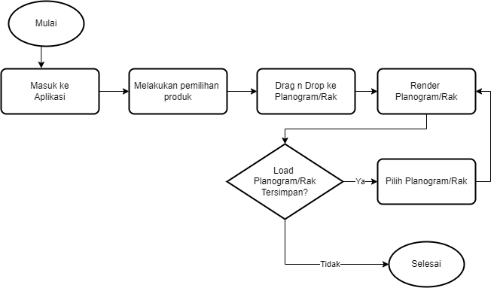

Gambar 1 Alur Kerja AR Planogram

Alur dari sistem ini menunjukkan kegiatan yang dilakukan oleh operator/staff minimarket. Operator akan membuka aplikasi terlebih dahulu yang kebetulan berbasis mobile, kemudian akan dilakukan pemilihan produk dari dropdown, produk yang dipilih akan muncul dan dapat di seret ke rak yang tersedia. Setelah itu dilakukan rendering rak yang sudah di bangun ke dunia nyata melalui teknologi AR. Rak yang sudah di bangun secara otomatis akan tersimpan dan dapat di muat Kembali.

## Prototype

Prototype di bangun menggunakan Unity3D dengan menggunakan library Vuforia sebagai library untuk mengaplikasikan teknologi AR, dan lean touch untuk mengatur input seperti *touch, rotate, move* dan lain sebagainya.

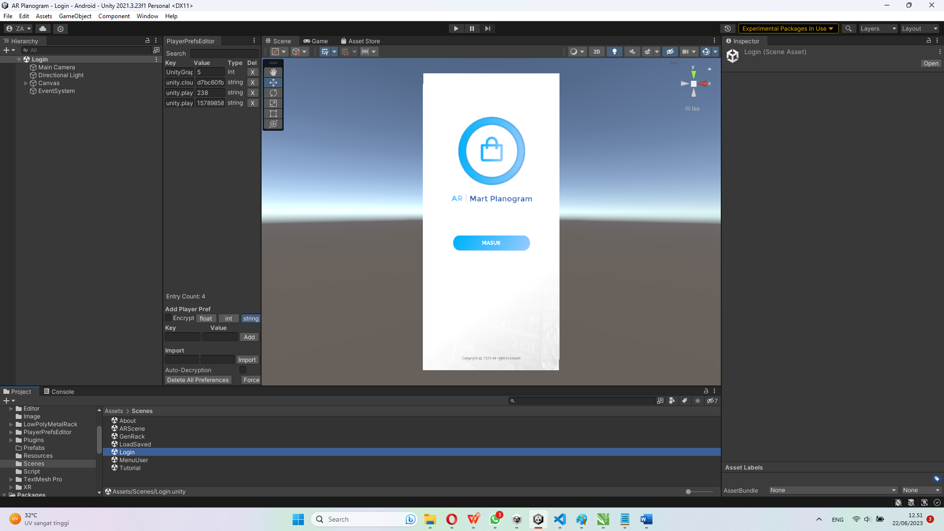

Gambar 2 Antarmuka Unity3D

Kemudian produk-produk yang digunakan sebagai *dummy* alam aplikasi ini dibuat menggunakan Blender. Blender merupakan aplikasi untuk membuat objek 3D.

Gambar 3 Antarmuka Blender

Gambar 4 Model 3D dummy produk

## Evaluasi

Dalam mengevaluasi program planogram berbasis AR ini, kami menggunakan metode System Usability scale (SUS) dan *User Experience Questionaire*. Sistem Usability Scale (SUS) adalah metode penilaian kegunaan yang digunakan untuk mengukur persepsi pengguna terhadap kegunaan suatu sistem atau produk. Metode ini melibatkan pengguna dalam mengisi kuesioner yang terdiri dari serangkaian pernyataan terkait kegunaan sistem. Berikut adalah pertanyaan yang umum digunakan dalam metode System Usability Scale:

Tabel 1 Tabel Pertanyaan System Usability Scale

|  |  |  |
| --- | --- | --- |
| **No** | **Pertanyaan** | **Sifat** |
| 1 | Saya tertarik menggunakan aplikasi ini | Likert |
| 2 | Aplikasi ini rumit untuk digunakan | Likert |
| 3 | Aplikasi ini mudah digunakan | Likert |
| 4 | Butuh bantuan orang lain untuk menggunnakan alikasi ini | Likert |
| 5 | Fitur-fiturnya berfungsi dengan baik | Likert |
| 6 | Ada hal yang tidak konsisten dengan aplikasi ini | Likert |
| 7 | Saya merasa orang lain dapat memahami aplikasi in dengan cepat | Likert |
| 8 | Aplikasi ini membingungkan | Likert |
| 9 | Tidak ada hambatan dalam penggunaan aplikasi ini | Likert |
| 10 | Perlu pembiasaan diri dalam menggunakan aplikasi ini | Likert |

Pertanyaan dalam Sistem Usability Scale (SUS) dirancang untuk mengukur persepsi pengguna terhadap berbagai aspek kegunaan sistem, seperti kemudahan penggunaan, efisiensi, kepercayaan, dan kepuasan pengguna. Pengguna diminta untuk menilai setiap pernyataan menggunakan skala Likert dengan pilihan jawaban yang mencakup dari "Sangat Setuju" hingga "Sangat Tidak Setuju". Hasilnya dapat digunakan untuk menghitung skor kegunaan sistem secara keseluruhan.

*User Experience Questionaire* digunakan untuk mencari perbandingan dari dua Teknik pada metode yang ditawarkan. Metode ini merupakan metode kuesioner yang cepat dan andal untuk mengukur pengalaman pengguna produk atau layanan. Pertama narasumber akan dimintai keterangan terhadap Teknik Menyusun produk dengan Teknik menggambar biasa, dan Teknik Menyusun produk dengan menggunakan Aplikasi. Dengan metode ini, dapat menggambar kan perbandingan antara Teknik konvensional dan Teknik yang menggunakan aplikasi Planogram. Adapun daftar pertanyaan di tunjukkan pada tabel [x] dan tabel [x].

Tabel 2 Tabel pertanyaan perbandingan dengan Teknik Menggambar

|  |  |  |
| --- | --- | --- |
| **No** | **Pertanyaan** | **Sifat** |
| 1 | Seberapa reabilitas dari teknik penyusunan produk dengan teknik ini | Likert |
| 2 | Seberapa mudah dari teknik penyusunan produk dengan teknik ini secara umum | Likert |
| 3 | Dari sisi antarmuka dan penggunaan tools (kertas dan pen) apakah dapat mempercepat proses pengaturan produk | Likert |
| 4 | Seberapa mudah dalam merombak/melakukan perubahan jika terjadi perubahan penempatan produk | Likert |
| 5 | Dalam konteks visual, semenarik apakah tampilan dari teknik ini | Likert |

Tabel 3 Tabel pertanyaan perbandingan menggunakan AR Planogram

|  |  |  |
| --- | --- | --- |
| **No** | **Pertanyaan** | **Sifat** |
| 1 | Seberapa reabilitas dari teknik penyusunan produk dengan teknik ini | Likert |
| 2 | Seberapa mudah dari teknik penyusunan produk dengan teknik ini secara umum | Likert |
| 3 | Dari sisi antarmuka dan penggunaan tools (kertas dan pen) apakah dapat mempercepat proses pengaturan produk | Likert |
| 4 | Seberapa mudah dalam merombak/melakukan perubahan jika terjadi perubahan penempatan produk | Likert |
| 5 | Dalam konteks visual, semenarik apakah tampilan dari teknik ini | Likert |
| 6 | Sejauh mana anda tahu tentang teknologi AR | Likert |
| 7 | Menurut anda dengan teknologi AR, apakah membantu dalam pengaturan produk di banding tanpa teknologi AR sama sekali | Likert |

# Hasil dan Pembahasan

## Prototype Aplikasi AR Planogram

Prototype dibangun dengan menggunakan Unity3D, Terdapat 7 *scene* antarmuka. *Behaviour* dan *fungsi* pada aplikasi didukung menggunakan C#.

### *Scene* Awal

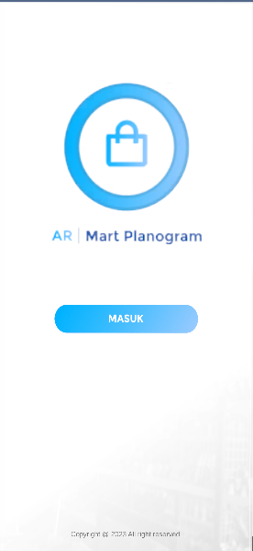

Gambar 5 Scene Halaman Awal

Halaman awal pada saat aplikasi dibuka. Pengguna menekan tombol masuk untuk masuk ke *scene main menu.*

### *Scene* Menu Utama

Gambar 6 Scene Menu Utama

Halaman menu utama terdiri dari tombol *planning* yang akan mengarahkan langsung ke *scene* pembangunan rak dan produk, tombol *tutorial* yang akan mengarahkan ke *scene* bantuan terkait bagaimanaca cara memabangun rak, tombol *about* berisi informasi tentang aplikasi ini secara umum, dan terakhir tombol *quit* untuk keluar dari aplikasi.

### *Scene* *Tutorial*

Gambar 7 Scene Tutorial

*Scene Tutorial* berisi informasi yang memerikan tata cara bagaimana membangun sebuah rak berdasarkan produk-produk yang berada pada *dropdown*, dan bagaimana cara untuk melanjutkan untuk menampilkan rak tersebut ke dunia nyata.

### *Scene* About

Gambar 8 Scene About

*Scene* ini berisi informasi terkait siapa saja yang terlibat pada proses pengambangan dan afilasinya. Berisi juga terkait versi aplikasi yang sedang digunakan.

### Scene Pembangunan Rak

Gambar 9 Scene pembangunan rak

*Scene* ini diakses melalui tombol *planning* yang ada pada *scene* menu utama. Untuk membangun sebuah rak, hal pertama yang dilakukan adalah memilih produk terlebih dahulu. Untuk memilih produk, pengguna bisa memilih dari *drop down* yang telah disediakan. Kemudian produk tersebut bisa diseret ke rak yang telah disediakan. Jika telah selesai diatur, maka bisa langsung ditampilkan menggunakan tombol *Next*.

### Scene AR

Gambar 10 Scene Tampilan Virtual AR

*Scene* AR menampilkan rak yang sudah dibangun pada *scene* Pembangunan Rak. Rak dapat dilakukan interaksi berupa *move, rotate,* dan *resize.*

### Scene Load Rak

Gambar 11 Scene untuk memuat rak lama

Untuk memuat rak yang tersimpan, pengguna dapat memilih rak pada *dropdown,* kemudian dapat memilih tombol *next* untuk menampilkan Rak.

## Perbandingan dengan Teknik Conventional

Metode perbandingan menerapkan pengumpulan data menggunakan kuesioner. Objek yang dibandingkan ialah antara teknik konvensional dengan menggunakan gambar dan menggunakan aplikasi dalam konteks untuk menyusun produk pada etalase minimarket. Hal yang di bandingkan ialah visual, kemudahan dalam aksi penyusunan produk, kemudahan dalam melakukan perubahan, reabilitas, dan kemudahan secara keseluruhan. Berdasarkan hasil pengumupulan kebutuhan, didapatkan hasil yang ditunjukkan pada grafik di gambar [x].

Gambar 12 Grafik Perbandingan User Experience

Berdasarkan perbandingan diatas Teknik AR Plannogram melalui aplikasi memiliki keunggulan dalam melakukan perubahan dan tampilan secara visual. Padak Teknik Aplikasi juga ditanyakan tentang apakah narasumber mengetahui tentang AR, narasumber tidak tahu tentang teknologi AR, dan terkait dengan perbandingan Teknik jika dan tanpa AR, narasumber berharap besar pada teknologi AR dimasa depan.

Gambar 13 Nilai System Usabiliy Scale AR Planogram

Kemudian dari sisi evaluasi kedua yaitu menggunakan *system usability scale,* dilakukan terhadap pada Teknik penggunaan aplikasi, berdasarkan skor yang sudah dikumpulkan, didapatkan skor SUS sebesar 67,5 yang berada pada tingkat *Marginal Acceptability*, yang artinya aplikasi ini Cukup Diterima.

# Penutup

## Kesimpulan

AR Planogram merupakan sebuah aplikasi untuk menata produk yang ada pada minimarket berbasis AR dan android. Aplikasi ini dibangun untuk memudahkan proses penyusunan produk dan membandingkan Teknik ini dengann Teknik konvensional. Dilakukan perbandingan kedua teknik tersebut didapatkan bahwa AR planogram unggul dalam hal melakukan perubahan layout dan tampilan secara visual. Kemudian dilakukan pengukuran dengan menggunakan *System Usability Scale* dengan skor yang cukup diterima pada tingkat *Marginal Acceptability.*

# Referensi

Sun, Y. B.-F. (2015). Bridging semantics with physical objects using augmented reality. *IEEE 9th International Conference on Semantic Computing* (hal. 344-349). IEEE.

Unity. (2023, 06 20). *Lean Touch*. Diambil kembali dari Unity Asset Store: https://assetstore.unity.com/packages/tools/input-management/lean-touch-30111

Vuforia. (2023, 06 20). *Vuforia Development Library*. Diambil kembali dari Vuforia: https://library.vuforia.com

Zhu, W. O. (2004). Personalized in-store e-commerce with the promopad: an augmented reality shopping assistant. *Electronic Journal for E-commerce Tools and Applications*, 1-19.